**Ntangu - Discussion sur les piqûres**

**Nom:**

**Date:**

À la page 12, Ntangu explique : « Le problème avec les piqûres, c’est qu’elles laissent parfois des cicatrices. »

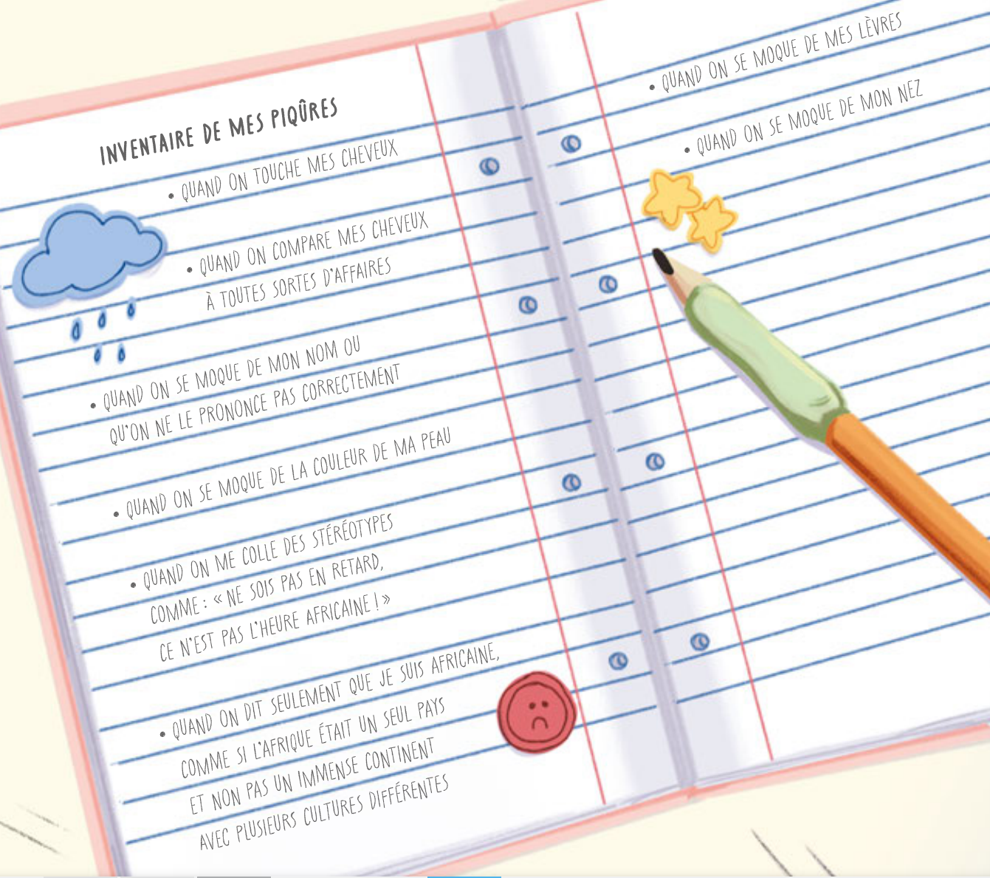

1. Pensez-vous que c’est utile pour Ntangu d'écrire sur les piqûres qu’elle reçoit et pourquoi ?

2. Quelles sont les manières dont Ntangu peut prendre soin de sa santé mentale tout en gérant ses piqûres ?

3. Comment gérer ces types de piqûres ?

4. Que pouvez-vous suggérer à Ntangu pour l’aider? Pourquoi?